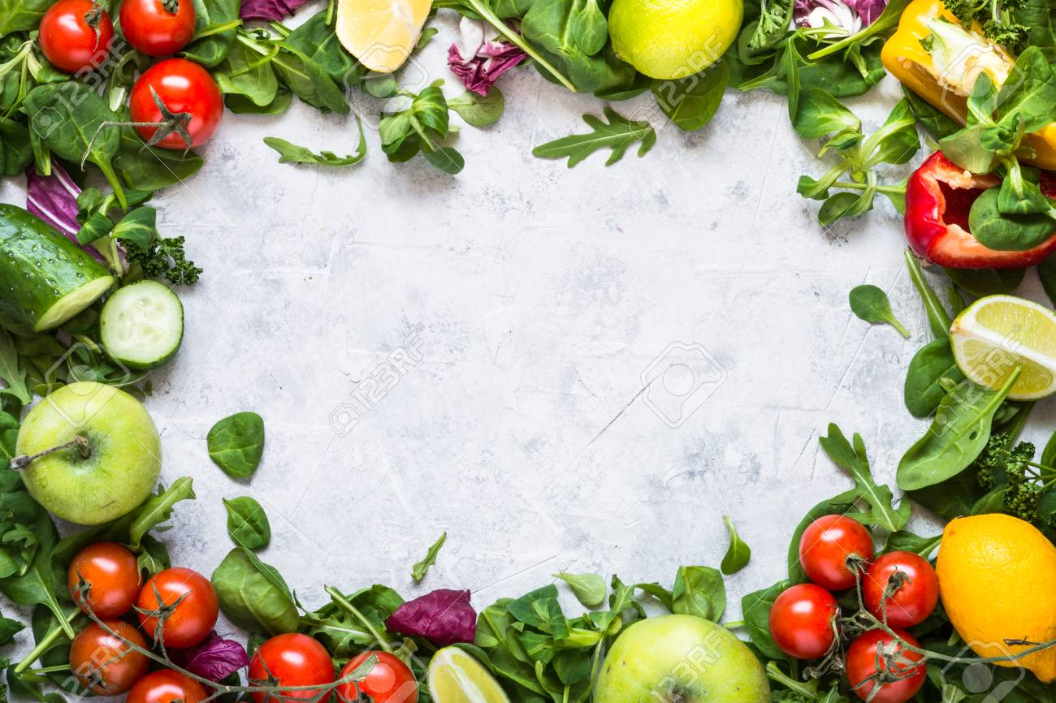
28.2.-4.3.2022. | DORUČAK | UŽINA | RUČAK | UŽINA 2
PONEDJELJAK | Čaj  Sir i vrhnje  Kuhano jaje | Jabuke | Juha goveđa  Rižoto s piletinom  Cikla | Putar i pekmez
UTORAK | Sendvič  Kakao | Banane | Varivo od leće i krumpira s kobasicama | Krafne
SRIJEDA | Čokolino | Naranče | Čufte  Pire krumpir | Mašnice s pekmezom
ČETVRTAK | Linolada  Čaj | Kruške | Varivo od poriluka s junetinom | Štruklji
PETAK | Pohani kruh  Jogurt | Voćni mix | Juha pileća  Papaline  Grah salata | Puding

